 | Titel project
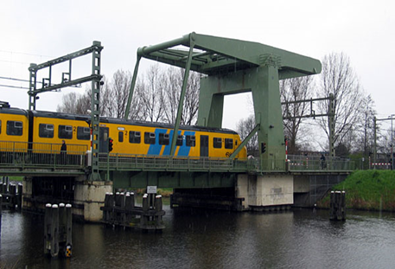
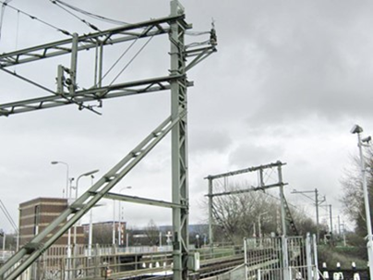
Smart / Sustainbility / Health | Inleiding
[Achtergrond / context / probleemstelling / doelstelling bedrijf]
Lorem ipsum dolor sit amet, consectetur adipiscing elit. Nunc eleifend dignissim iaculis. Integer odio nunc, interdum non elit in, malesuada laoreet neque. Quisque suscipit ac mauris non aliquet. In hac habitasse platea dictumst. In et odio lorem. Donec sed dui erat. Cras metus nisl, eleifend sit amet velit elementum, suscipit varius justo. Nulla metus velit, finibus et bibendum in, ultricies cursus augue. Nunc ex nulla, placerat eu ultricies id, dapibus vitae sapien. Sed tincidunt vestibulum lorem sed ullamcorper. Quisque mattis magna ac turpis tristique facilisis. Nulla pellentesque interdum ullamcorper. Integer congue mollis tortor.
 | Wat is de opdracht?
[Beschrijving hoofdvraag / beschrijving gewenste subvragen / waarschijnlijke acties / beschrijving werklocatie / aangeven hoe informatie vanuit bedrijf verkregen kan gaan worden]
Orci varius natoque penatibus et magnis dis parturient montes, nascetur ridiculus mus. Nulla et pretium ex, eu mattis lectus. Maecenas id libero vel urna facilisis porta ut id ante. Nam varius sollicitudin tempus. Quisque vel augue augue. Sed a tempus massa. Nulla egestas neque dui, non feugiat quam hendrerit vitae. Sed eget felis nec mi aliquet consectetur. Proin aliquam sodales risus, eget posuere nulla tempus et. Suspendisse arcu ante, accumsan at varius ut, tristique at est. In a mattis sapien. Praesent id tortor a felis sollicitudin pulvinar. Pellentesque ac libero dui. Nulla facilisi.
usce laoreet tristique tincidunt. Quisque venenatis ex sed sapien consequat tincidunt. Sed sollicitudin felis vel suscipit consectetur. Integer tincidunt, lacus non eleifend dapibus, magna metus hendrerit nisl, in commodo eros diam eu libero. Proin et diam id libero tempor aliquam sit amet non leo. Etiam nisi mauris, placerat eu pellentesque a, aliquam feugiat ex. Donec pharetra quis dolor sed ornare. Nullam et ligula neque.
 | Op te leveren producten
- Overzicht van problemen bij bepaalde type ….
- Programma van eisen bij ontwerpen van een ….
- Detailontwerp van
- Indicatie van investeringskosten en financiële voor- en nadelen op ….
- ….
 | Teamsamenstelling
 | Technische bedrijfskunde: 2x Werktuigbouw: 2x Elektrotechniek: 2x Bouwkunde: 0x
 | Contactpersonen
Bedrijfsnaam
Contactpersoon: Kees de Vries, 06-12345678, kees.devries@bedrijf.nl

